<Bild>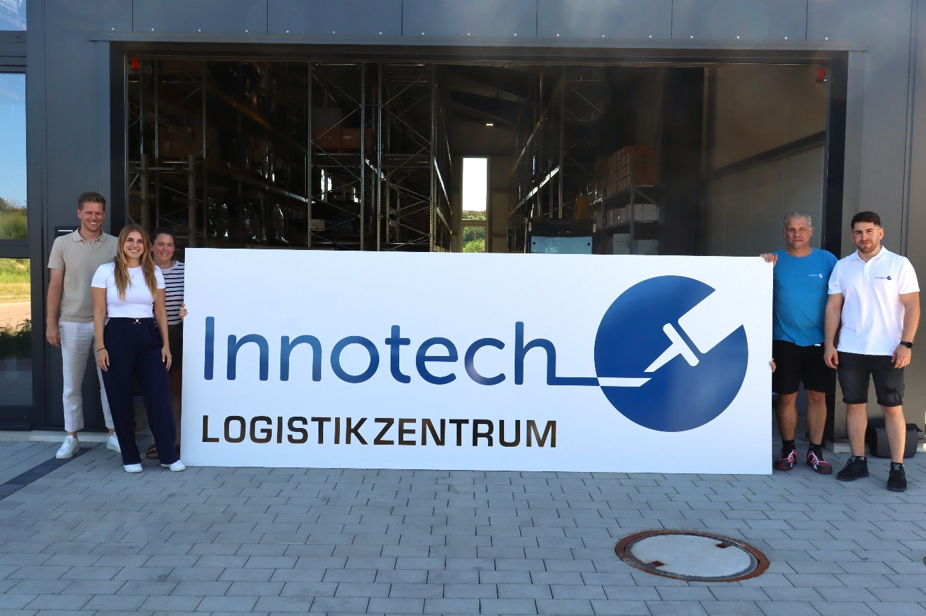
<Bildunterschrift> V.l.n.r. Alexander Hayes, Jasmin Hartbauer, Dominique Christ, Ralf Thurau, Mustafa Sahin bei der Eröffnung des neuen Logistikzentrums. Bild: Innotech
<Dachzeile> Neuigkeiten von Innotech
<Head> Innotech eröffnet neues Logistikzentrum – Meilenstein für Wachstum, Effizienz und Kundennähe
<Teaser> Mit der Inbetriebnahme des neuen Logistik- und Schulungszentrums in Mühlhausen investiert die Innotech Marketing und Konfektion Rot GmbH gezielt in moderne Logistikprozesse und effiziente Infrastrukturen. Das neue Zentrum markiert einen strategischen Schritt zur Stärkung der Wettbewerbsfähigkeit und zur weiteren Optimierung von Lieferketten und Kundenservice.

<Text> Das neue Logistikzentrum in Mühlhausen (Kraichgau) der Innotech Marketing und Konfektion Rot GmbH steht für modernste Technik, effiziente Abläufe und eine hervorragende Infrastruktur. Die Anbindung an die Autobahn A6 ermöglicht noch schnellere und zuverlässigere Lieferungen – regional, national und weltweit.
Mit dem neuen Hochregallager setzt Innotech einen wichtigen Meilenstein in der effizienten Flächennutzung und schafft so die Voraussetzungen für weiteres Wachstum und eine Erweiterung des Produktsortiments. Dies eröffnet insbesondere zusätzliche Lagerkapazitäten für Partner.

Optimierte Prozesse im Warenein- und -ausgang ermöglichen darüber hinaus eine zügige Bearbeitung von Bestellungen. Ergänzt wird die moderne Lagerinfrastruktur durch eine besser integrierte Werkstatt, in der individuelle Prüfkörper sowie Spezialanfertigungen nach Kundenwunsch realisiert werden können. Abgerundet wird das Leistungsportfolio durch maßgeschneiderte Logistiklösungen bis hin zum Gefahrgutversand, die höchste Flexibilität und Zuverlässigkeit entlang der gesamten Lieferkette garantieren.

Mit dem neuen Standort verfolgt Innotech das klare Ziel: Zusammen wachsen – mit Kunden, Partnern und im eigenen Team. Dafür wurden die bisherigen Standorte Malsch und Mingolsheim geschlossen und die einzelnen Läger im neuen Logistikzentrum in Mühlhausen zusammengeführt. „Unsere Kunden profitieren so von vereinter Kompetenz, effizienteren Abläufen und einer noch höheren Lieferfähigkeit“, untermauert Gründer und CEO, Joachim Rapp.

<Action Item> Weitere Informationen finden Sie hier:
<Link>https://www.innotech-rot.de

<Abbinder> Über Innotech Marketing und Konfektion Rot GmbH
Das Unternehmen ist Gewinner des Top 100 Awards 2025, sowie des „Großen Preis des Mittelstandes 2023“ und Experte Nummer eins im Bereich der manuellen Klebstoffapplikation. Es sorgt an der Schnittstelle zwischen Klebstoffhersteller, Händler und Anwender mit zunehmend individualisierten und auf den Kunden zugeschnittenen Produkten und Dienstleistungen für bestmögliche Beratung und bietet vielseitige Problemlösungen – Alles aus einer Hand. Das Portfolio umfasst den Vertrieb von Kartuschenpressen aller namhaften Hersteller inkl. eigenem Reparaturservice, dem europaweit größten Sortiment an Klebstoffzubehör, Bemusterungslogistik und Beratung für Klebstoffhersteller, umfangreiche Dienstleistungen rund ums Kleben, 3D gedruckte Sonderdüsen und Statik Mischer, sowie klebtechnische Weiterbildungen zur Klebfachkraft und zum Klebpraktiker in Kooperation mit dem Fraunhofer IFAM. Mit der Herausgabe des „Almanach rund um Kleben und Dichten“, ist zudem ein Standardwerk nicht nur für das manuelle, sondern für das Kleben allgemein entstanden.

<Redaktioneller Ansprechpartner>
Innotech Marketing und Konfektion Rot GmbH
Denise Horn
d.horn@innotech-rot.de
+49 (0) 7253 98885513

